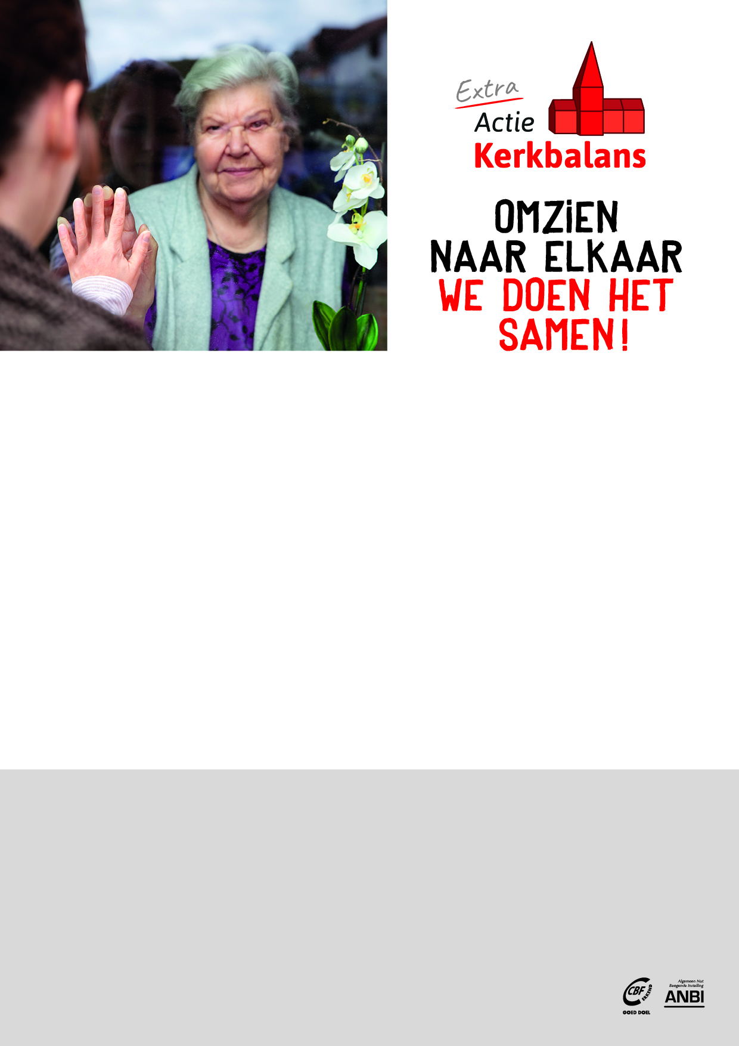

Omzien naar elkaar. Dat is volgens een recente peiling onder kerkgangers de belangrijkste waarde van   
kerk-zijn. Echt contact, zorgen voor elkaar, en waar nodig pastorale of diaconale hulp, dat is kerk-zijn op   
z’n best. Maar juist het omzien naar elkaar moet in deze tijd van corona heel anders vormgegeven worden dan voorheen.

Nu wij niet kunnen samenkomen zoals we gewend zijn, zoeken we op andere manieren digitaal contact met kerkleden om ze pastoraal en waar nodig ook diaconaal te steunen. We weten dat dit veel mensen mentaal en soms ook financieel op de been houdt.

Als kerkgemeenschap zien we naar elkaar om en in de toekomst blijven we naar elkaar omzien zowel online als fysiek binnen de gestelde richtlijnen. Het is met alle beperkingen van deze tijd bijzonder om te merken dat we dit samen kunnen!

Binnenkort ontvangt u een brief waarin u gevraagd wordt om een extra financiële bijdrage. Wij hopen van harte dat u die oproep beantwoordt. Want omzien naar elkaar moeten we samen doen. Helpt u mee? Alvast bedankt!

U kunt ook helpen door tijd en aandacht te geven. Wilt u zich inzetten door bijvoorbeeld alleenstaanden in uw kerk te bellen of …. neem dan contact op met: <<Naam>>

*‘Omzien naar elkaar betekent elkaar zien door de ogen van God. Omzien naar elkaar is daarom niet zomaar iets. Het raakt aan onze roeping en heeft te maken met de diepe geloofservaring dat God ons ziet  door de ogen van een ander! Ik steun de Extra Actie Kerkbalans om juist in deze tijd het ook financieel mogelijk te maken elkaar te zien door de ogen van God.’*

Dominee René de Reuver, scriba van de Protestantse Kerk in Nederland.

‘Zoals we met ons geloof en onze beschikbare talenten bijdragen aan het leven van de Kerk, is het tevens onze roeping om van onze financiële middelen te delen met de gemeenschap van de Kerk. De actie Kerkbalans nodigt ons daartoe uit. Alleen samen kunnen we in kracht van de Heilige Geest het werk van de Kerk volbrengen.’

Bisschop Hans van den Hende, voorzitter van de Nederlandse Bisschoppenconferentie.